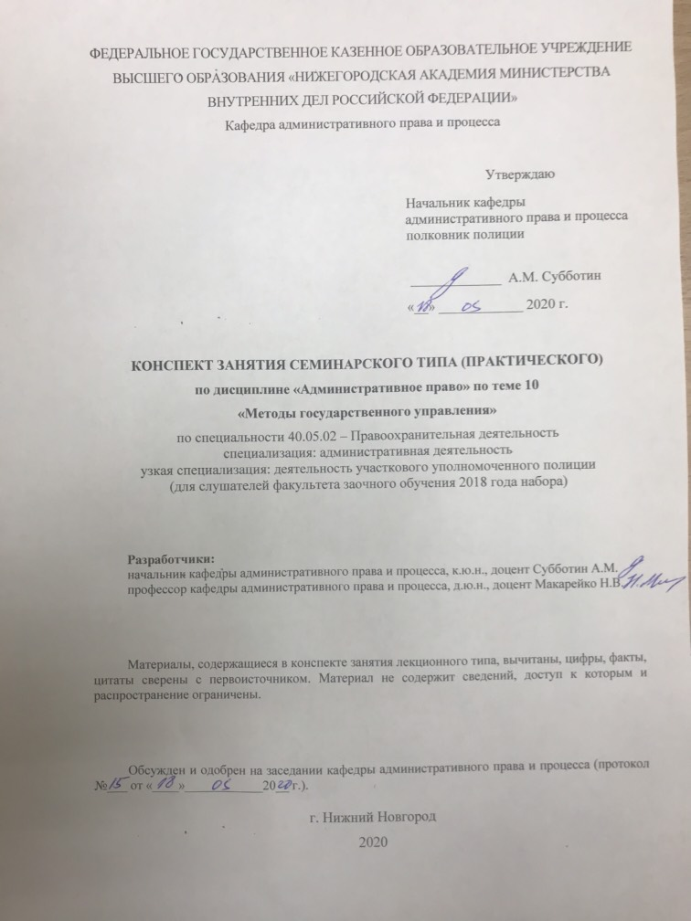
Тема 10. Методы государственного управления.
Занятие семинарского типа (практическое) – 4 часа.
Цель занятия: закрепление полученных знаний о методах государственного управления, включая меры административного принуждения.
Задачи занятия:
- формирование представления о методах государственного управления.
- формирование практических умений и навыков применения отдельных мер административного принуждения.

Вопросы, выносимые на обсуждение.
- Понятие, основные черты и виды методов государственного управления.
- Методы прямого (административного) и косвенного воздействия: особенности, виды.
- Убеждение и поощрение как методы государственного управления.
- Принуждение как метод государственного управления.

Задание 1.
Укажите, какие из перечисленных мер относятся к административно-предупредительным мерам, а также основания их применения.
- административное задержание;
- карантин;
- принудительное лечение;
- таможенный досмотр;
- прекращение кредитования.
- изъятие огнестрельного оружия у лиц, совершающих административное правонарушение против общественного порядка;
- снос самовольно возведенных строений;
- прекращение (ограничение) движения транспорта;
- реквизиция;
- досмотр ручной клади пассажиров гражданских воздушных судов.

Задание 2.
Укажите, какие из перечисленных мер относятся к мерам административногопресечения, а также назовите основания их применения.
- закрытие пункта перехода государственной границы;
- выселение физического лица в административном порядке;
- принудительный медицинский осмотр;
- запрещение эксплуатации магазина ввиду антисанитарного состояния;
- сокращение бюджетного финансирования.
- временный запрет деятельности юридического лица;
- применение боевых приемов борьбы;
- личный досмотр пассажиров гражданских воздушных судов;
- приостановление эксплуатации неисправного транспорта;
- проверка документов.

Задание 3.
Какие из перечисленных мер административного принуждения имеют право применять органы Федерального казначейства в случае нарушения субъектами бюджетного законодательства:
- предупреждение о ненадлежащем исполнении бюджетного процесса;
- блокирование расходов;
- аннулирование лицензии;
- изъятие бюджетных средств;
- дисквалификация;
- приостановление операций по счетам в кредитных организациях;
- наложение штрафа;
- начисление пени.

Задача 1.
На экзамене по административному праву России курсант Кабачков пытался доказать отсутствие в системе административного принуждения административно-предупредительных мер. Главным его аргументом являлось то, что меры административного принуждения применяются в отношении лица, совершившего или совершающего административное правонарушение. Если же меры применяются не в связи с реальным правонарушением, то к принудительным их относить нельзя.
Проанализируйте ответ курсанта Кабачкова.

Задача 2.
Районная администрация своим постановлением обязала паспортную службу территориального органа МВД России на районном уровне при обращении граждан требовать представления сведений о прохождении флюорографического обследования, мотивируя это требование распространением туберкулеза в области.
Правомерно ли данное постановление? Как должен отреагировать руководство территориального органа и прокурор района? К какому виду по классификации методов государственного управления по основаниям: по характеру воздействия на волю и сознание объекта управления, и по добровольности обеспечения должного поведения объекта управления – относится реализованный районной администрацией метод?

Задача 3.
Участковый уполномоченный лейтенант полиции Шишкин, следуя по ул. Пискунова, услышал, что из подъезда дома № 15 доносятся громкие крики и нецензурная брань. Войдя в подъезд, он увидел, как двое пьяных молодых людей пытаются войти в квартиру на первом этаже, а третий этому препятствует. Участковый уполномоченный с помощью двух внештатных сотрудников полиции задержал всех троих, проверил документы и доставил в пункт охраны порядка в соседнем доме. Спустя два часа задержанные были отправлены в районный отдел внутренних дел.
Оцените ситуацию.
Какие меры административного принуждения были применены участковым уполномоченным?

Задача 4.
Гражданин Петров получил по почте постановление о наложении на него административного штрафа в размере 2000 рублей за совершение правонарушения по ч. 1 ст. 20.1 КоАП РФ «Мелкое хулиганство». В постановлении было отмечено, что правонарушение было совершено 1 августа 2019 года, однако дата вынесения самого постановления была указана 1 декабря 2019 года. Гражданин Петров решил обжаловать данное постановление в судебный участок мирового судьи № 6Приокского района г. Нижнего Новгорода, так как посчитал, что был нарушен срок давности привлечения к административной ответственности.
Перечислите нормативные правовые акты, которые необходимы для разрешения данной ситуации. Есть ли нарушения правовых норм Российской Федерации в условиях данной задачи? Укажите на них. Какие меры принуждения были использованы в данном случае? Каковы сроки давности привлечения к административной ответственности? Может ли гражданин Петров, исходя из условий задачи, обжаловать постановление?
Литература:
- Административное право России [Электронный ресурс] : учеб. и практ. для вузов / А. И. Стахов [и др.] ; под ред. А. И. Стахова, П. И. Кононова. — 3-е изд., перераб. и доп. – Москва : Юрайт, 2020. – 484 с. – (Высшее образование). – ISBN 978-5-534-13088-1. – ЭБС Юрайт. – URL:https://biblio-online.ru/bcode/449149(дата обращения: 12.03.2020).
- Бекетов, О. И. Меры непосредственного принуждения, применяемые должностными лицами правоохранительных органов Российской Федерации : учебное пособие. – Омск : Омская академия МВД России, 2004.
- Макарейко, Н. В. Административное право [Текст] : учеб. пособие для вузов / Н. В. Макарейко. – 10-е изд. перераб. и доп. – М. : Юрайт, 2019. – 259 с.
- Стахов, А. И. Административное право России [Электронный ресурс] : учеб. для бакалавриата, специалитета и магистратуры / А. И. Стахов, П. И. Кононов. – 4-е изд., перераб. и доп. – Москва : Юрайт, 2019. – 624 с. – (Бакалавр. Специалист. Магистр). – ISBN 978-5-534-11561-1. – ЭБС Юрайт. – URL:https://biblio-online.ru/bcode/445634 (дата обращения: 12.03.2020).
- Фролов, С. В. Административное право России [Текст] : учеб. пособие / С. В. Фролов, В. В. Васильев, А. Г. Супрунов ; МВД России, НА. - Н. Новгород : НА МВД России, 2012. – 109 с.

Контрольные вопросы
- Что понимается под методом государственного управления?
- Какие признаки метода государственного управления?
- Какими факторами обуславливается выбор метода государственного управления?
- Какие особенности убеждения как метода государственного управления?
- Из каких средств состоит убеждение?
- Какие особенности поощрения как метода государственного управления?
- По каким основаниям могут быть классифицированы методы государственного управления?
- Какие особенности присущи административным (прямым) методам государственного управления?
- Какие особенности присущи косвенным методам государственного управления?

